MANUAL DE USUARIO
APOYO EN EL USO DE LAS TIC, PARA EL DESARROLLO DEL PROYECTO DE INVESTIGACIÓN INTERDISCIPLINARIO, “PERCEPCIÓN DE LOS PROFESIONALES DE LA SALUD SOBRE EL MODELO DE ATENCIÓN DOMICILIARIA QUE DESARROLLAN COMO ALTERNATIVA ASISTENCIAL PARA MEJORAR LA CALIDAD DE LA ATENCIÓN EN SALUD EN EL DEPARTAMENTO DEL META”.

LEYDI ROCÍO CAMARGO QUINTERO
(Código: 160002104)
RAFAEL RICARDO LEÓN ZAPATA
(Código: 160002114)

UNIVERSADAD DE LOS LLANOS
FACULTAD DE CIENCIAS BÁSICAS E INGENIERÍA
PROGRAMA DE INGENIERÍA DE SISTEMAS
VILLAVICENCIO
2014

DESCRIPCIÓN DEL DOCUMENTO
En este documento se encuentra estructurado el manual de usuario por medio de preguntas, cuestionamientos que el usuario final pueda tener al interactuar con la herramienta. La redacción utiliza un lenguaje claro y de fácil comprensión, las respuestas a las preguntas están apoyadas con imágenes donde se refleja el paso a paso para finalizar la acción que se está respondiendo.

CONTENIDO

DESCRIPCIÓN DEL DOCUMENTO 2
1. ¿Cuáles son los Tipos de Usuario de la aplicación web? 6
2. ¿Cómo ingresar a la aplicación web? 6
3. ¿Cómo crear una nueva entrevista realizada por el Docente? 7
4. ¿Cómo crear una nueva entrevista realizada por el Estudiante? 8
5. ¿Cómo obtener un listado general de las entrevistas registradas en el sistema? 10
6. ¿Cómo obtener un listado por municipio de las entrevistas registradas en el sistema? 11
7. ¿Cómo obtener un listado ordenado por nombre de la Institución de las entrevistas registradas en el sistema? 12
8. ¿Cómo obtener un listado de las entrevistas registradas por el usuario actualmente conectado en el sistema? 13
9. ¿Cómo ver el detalle de una entrevista que está registrada en el sistema? 14
10. ¿Cómo editar una entrevista que está registrada en el sistema? 16
11. ¿Cómo descargar una entrevista que está registrada en el sistema? 18
12. ¿Cómo eliminar una entrevista que está registrada en el sistema? 19
13. ¿Cómo salir del detalle de una entrevista? 21
14. ¿Cómo crear un nuevo usuario en el sistema? 21
15. ¿Cómo modificar la información de un usuario? 23
16. ¿Cómo eliminar un usuario? 25
17. ¿Cómo salir de la Aplicación Web? 27

LISTA DE GRÁFICOS

Figura 1. Login Aplicación Web. 6
Figura 2. Crear una nueva entrevista realizada por el Docente. 7
Figura 3. Confirmar registro de la Entrevista Docente. 8
Figura 4. Crear una nueva entrevista realizada por el Estudiante. 9
Figura 5. Confirmar registro de la Entrevista Estudiante. 10
Figura 6. Obtener un listado General. 11
Figura 7. Obtener un listado por Municipio. 12
Figura 8. Listado ordenado por nombre de la Institución. 13
Figura 9. Listado por Usuario. 14
Figura 10. Ver el Detalle de una Entrevista. 15
Figura 11. Detalle de la Entrevista. 15
Figura 12. Editar una Entrevista. 16
Figura 13. Formulario de edición de una Entrevista. 17
Figura 14. Confirmar o Descarar cambios. 17
Figura 15. Descargar una Entrevista. 18
Figura 16. Confirmación de Descarga. 19
Figura 17. Eliminar una Entrevista. 20
Figura 18. Cuadro de dialogo de confirmación al eliminar una Entrevista. 20
Figura 19. Salir del detalle de una Entrevista. 21
Figura 20. Crear un nuevo Usuario. 22
Figura 21. Formulario de creación de un nuevo usuario. 23
Figura 22. Modificar la información de un usuario. 24
Figura 23. Entrar a editar la información de un usuario. 24
Figura 24. Formulario para editar la información del usuario. 25
Figura 25. Eliminar la información de un usuario. 26
Figura 26. Cuadro de dialogo para confirmar la eliminación del usuario. 26
Figura 27. Salir de la Aplicación Web. 27

MANUAL DE USUARIO

¿Cuáles son los Tipos de Usuario de la aplicación web?

Los tipos de usuarios de la Aplicación Web son dos, Administrador y Consulta.
Es tipos de usuarios poseen tareas en común: diligenciar formulario, consultar entrevistas, ver el detalle de las entrevistas, buscar entrevista y descargar entrevista.
El tipo de usuario Administrador, tiene tareas específicas: crear usuario, modificar usuario, eliminar usuario, editar las entrevistas y eliminar entrevistas.

¿Cómo ingresar a la aplicación web?
Para acceder a la aplicación web se debe diligenciar el formulario con el nombre de usuario y su contraseña.

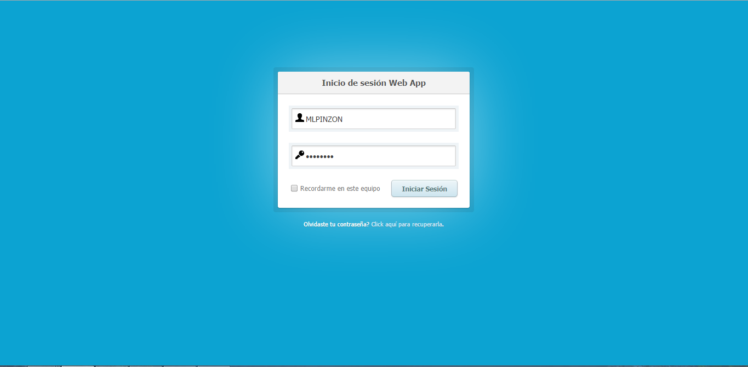

Figura 1. Login Aplicación Web.

¿Cómo crear una nueva entrevista realizada por el Docente?
Para crear una nueva entrevista realizada por el Docente se debe dirigir a menú lateral (Paso1), elegir la opción “Guía para Docentes” (Paso2) llenar el formulario que aparece en pantalla y confirmar haciendo click en el botón “Guardar” (paso3).
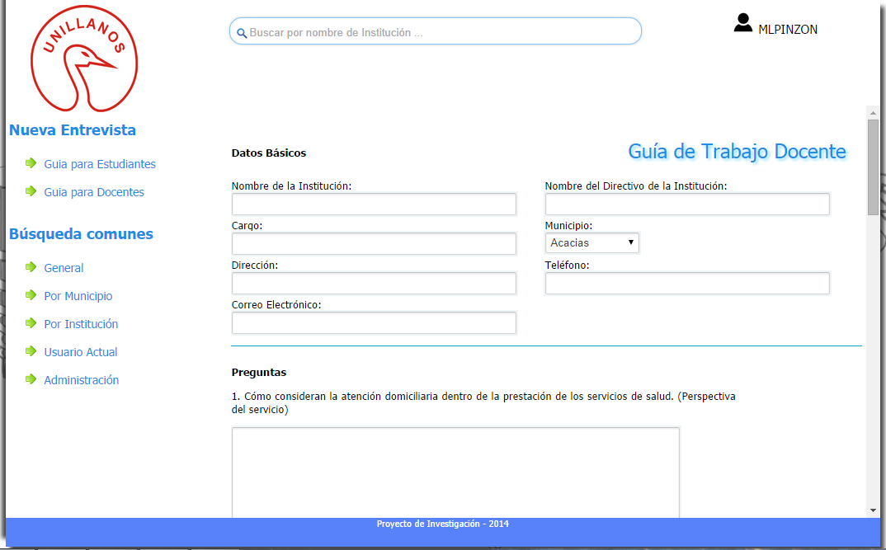
Paso 1
Paso 2

Figura 2. Crear una nueva entrevista realizada por el Docente.

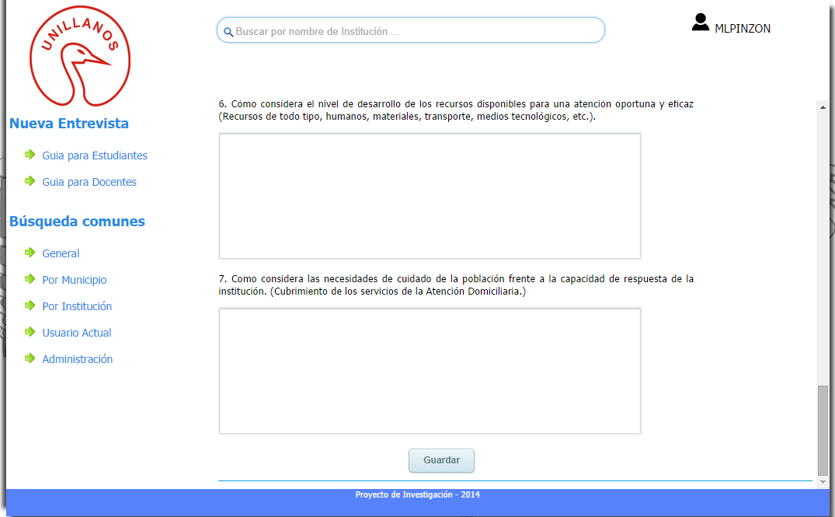
Paso 3

Figura 3. Confirmar registro de la Entrevista Docente.

¿Cómo crear una nueva entrevista realizada por el Estudiante?
Para crear una nueva entrevista realizada por el Estudiante se debe dirigir a menú lateral (Paso1), elegir la opción “Guía para Estudiante” (Paso2) llenar el formulario que aparece en pantalla y confirmar haciendo click en el botón “Guardar” (paso3).

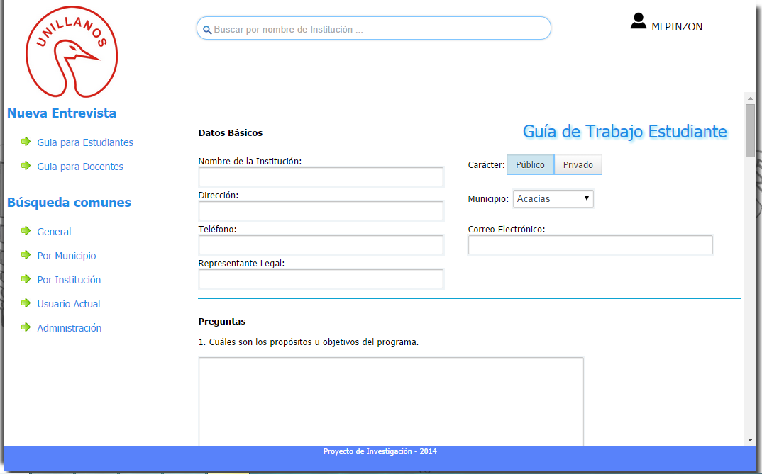
Paso 1
Paso 2

Figura 4. Crear una nueva entrevista realizada por el Estudiante.

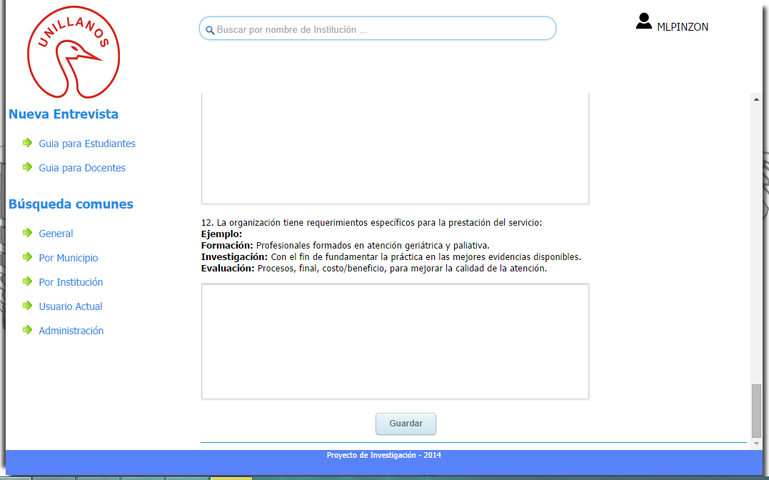
Paso 3

Figura 5. Confirmar registro de la Entrevista Estudiante.

¿Cómo obtener un listado general de las entrevistas registradas en el sistema?

Para obtener un listado general de las entrevistas registradas en el sistema se debe dirigir al menú lateral (Paso1) y elegir la opción “General” (Paso2), la cual desplegará un listado de todas las entrevistas registradas en la aplicación.

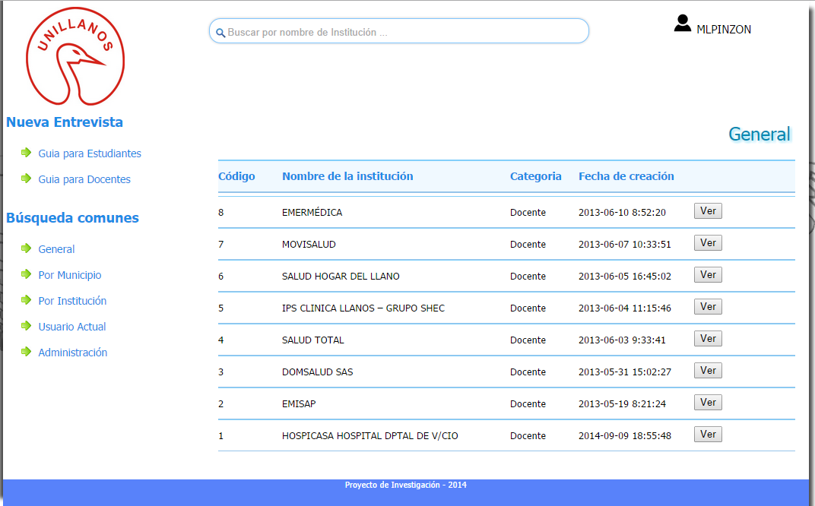
Paso 1
Paso 2

Figura 6. Obtener un listado General.

¿Cómo obtener un listado por municipio de las entrevistas registradas en el sistema?

Para obtener un listado por municipio de las entrevistas registradas en el sistema se debe dirigir al menú lateral (Paso1) y elegir la opción “Por Municipio” (Paso2), la cual desplegará un submenú organizado por los municipios Acacias, Cumaral, Granada y Villavicencio, para acceder al listado dar click al municipio de interés (Paso3).
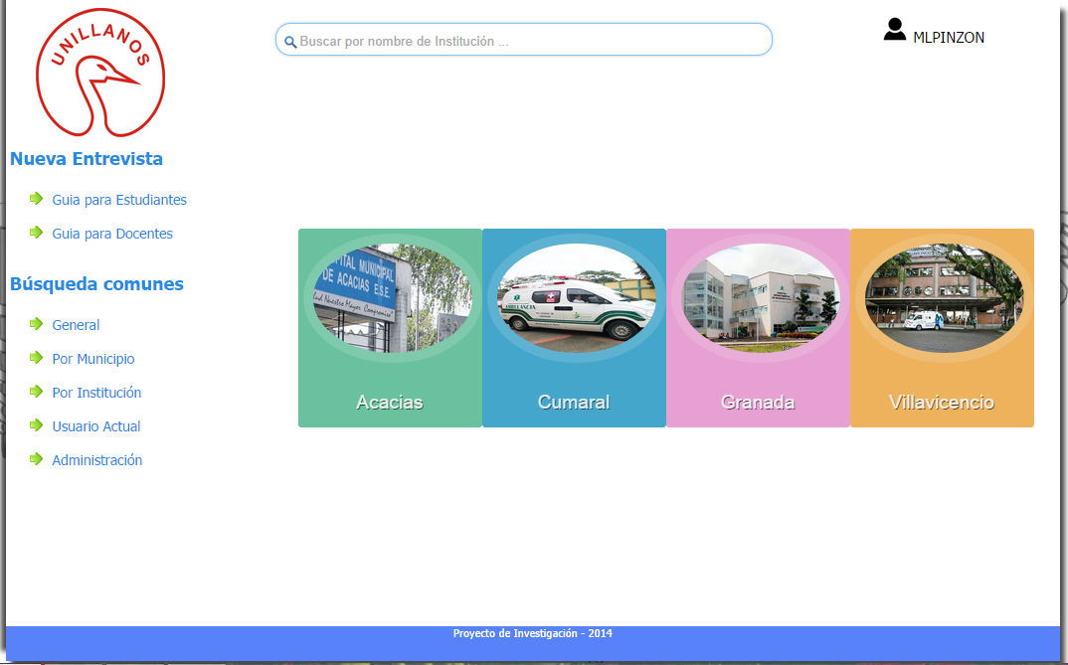
Paso 1
Paso 2
Paso 3

Figura 7. Obtener un listado por Municipio.

¿Cómo obtener un listado ordenado por nombre de la Institución de las entrevistas registradas en el sistema?

Para obtener un listado ordenado por nombre de la Institución se debe dirigir al menú lateral (Paso1) y elegir la opción “Por Institución” (Paso2), la cual desplegará un listado de las entrevistas organizadas alfabéticamente por el nombre de la institución.

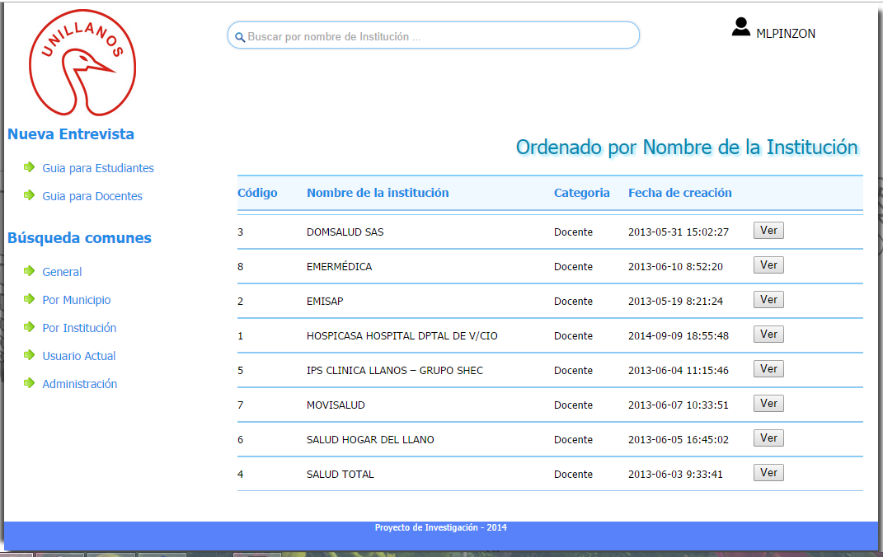
Paso 1
Paso 2

Figura 8. Listado ordenado por nombre de la Institución.

¿Cómo obtener un listado de las entrevistas registradas por el usuario actualmente conectado en el sistema?
Para obtener un listado de las entrevistas registradas por el usuario actualmente conectado en el sistema, se debe dirigir al menú lateral (Paso1) y elegir la opción “Usuario Actual” (Paso2), la cual desplegará un listado de las entrevistas realizadas por el usuario actualmente conectado en el sistema.
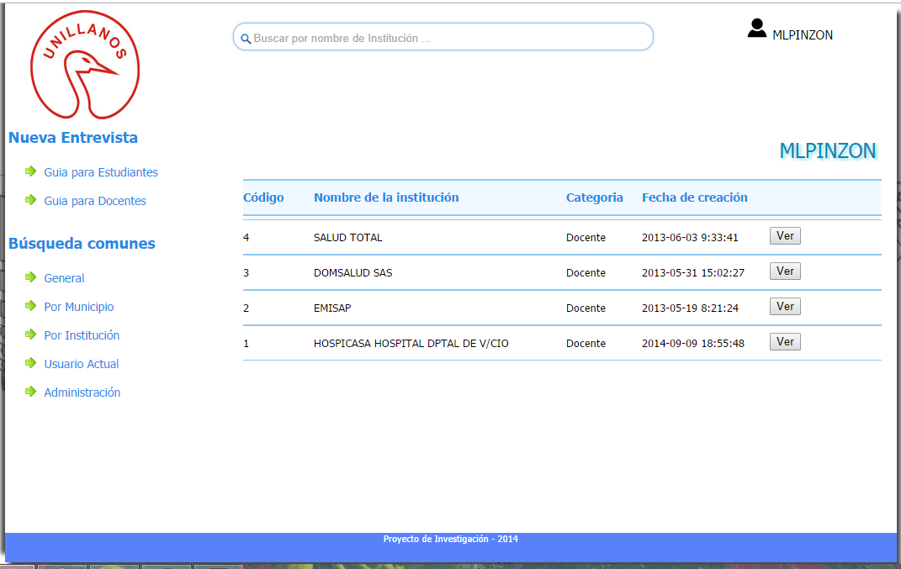
Paso 1
Paso 2

Figura 9. Listado por Usuario.

¿Cómo ver el detalle de una entrevista que está registrada en el sistema?
Para ver el detalle de una entrevista se debe dar click en el botón “Ver” (Paso1), que se encuentra ubicado en la parte derecha de cada una de las entrevistas listadas.

Paso 1

Figura 10. Ver el Detalle de una Entrevista.
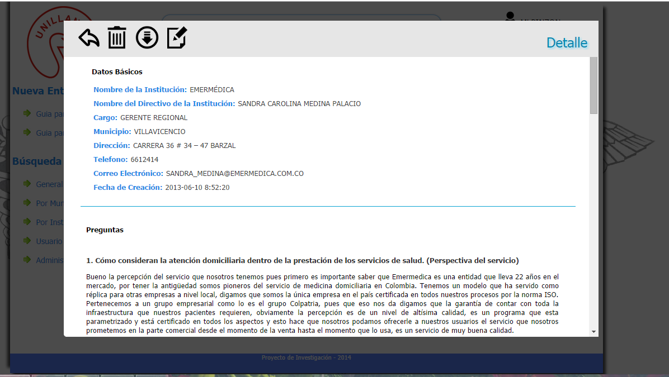

Figura 11. Detalle de la Entrevista.

¿Cómo editar una entrevista que está registrada en el sistema?
Para editar una entrevista se debe dar click en el botón (Paso1), el cual abrirá la entrevista dentro del formulario con los campos habilitados para edición. Al finalizar la edición dar click en el botón “Confirmar” (Paso3) para confirmar cambios o “Cancelar” (Paso3) para descartar lo cambios realizados.
Paso 1

Figura 12. Editar una Entrevista.

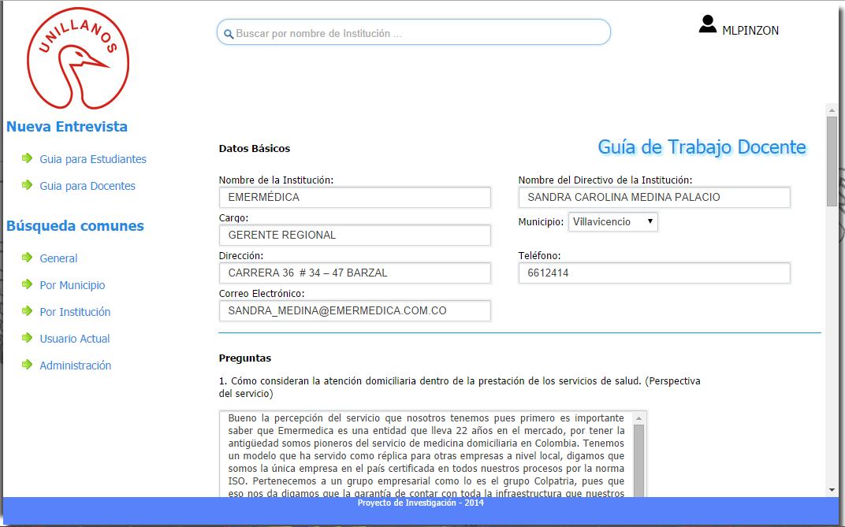

Figura 13. Formulario de edición de una Entrevista.

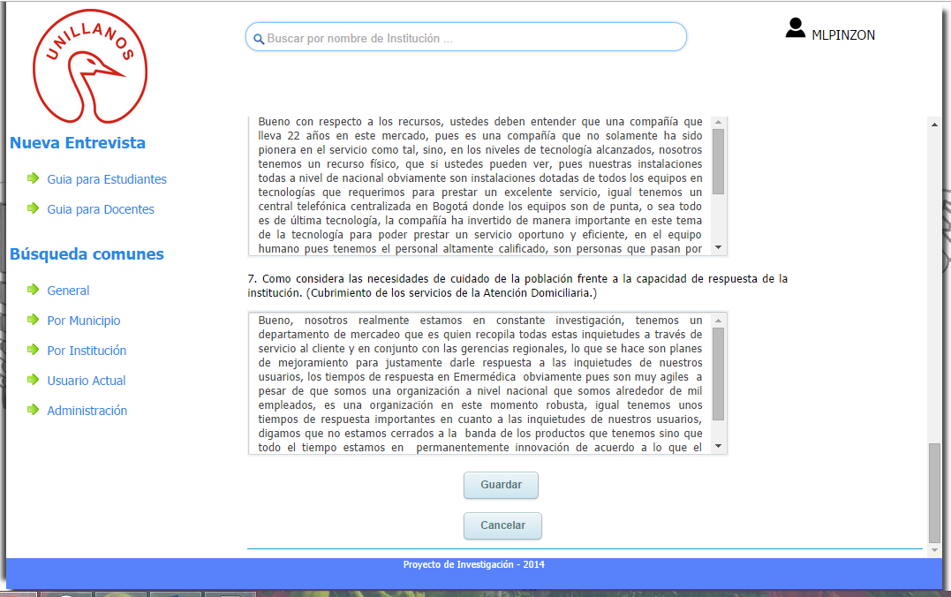
Paso 3

Figura 14. Confirmar o Descarar cambios.

¿Cómo descargar una entrevista que está registrada en el sistema?
Para descargar una entrevista se debe dar click en el botón (Paso1), el cual inicia el proceso de descarga.

Paso 1

Figura 15. Descargar una Entrevista.

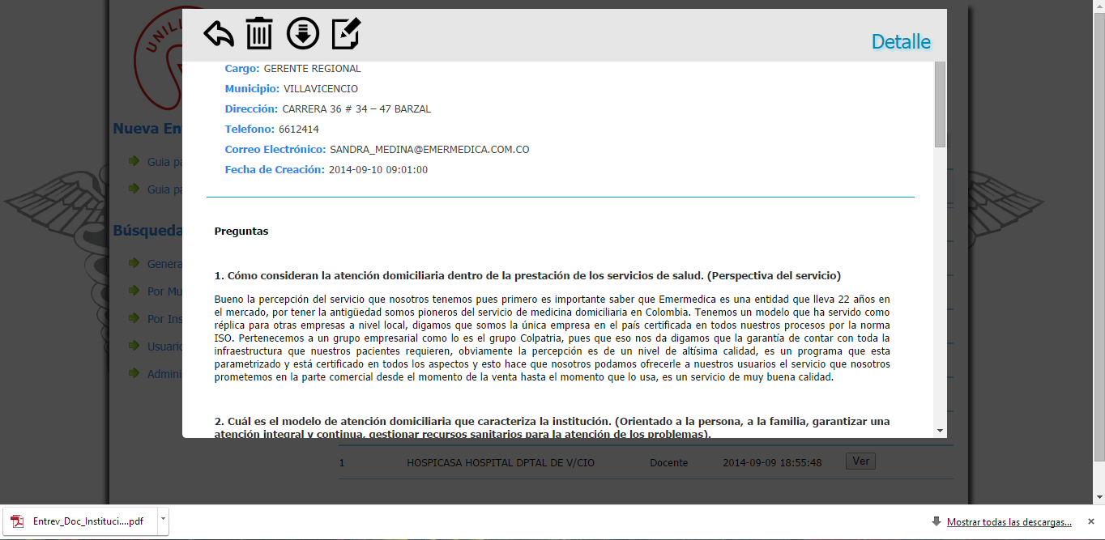
Confirmación de descarga

Figura 16. Confirmación de Descarga.

¿Cómo eliminar una entrevista que está registrada en el sistema?
Para eliminar una entrevista se debe dar click en el botón (Paso1), el cual abre un cuadro de dialogo, preguntando si se confirma la eliminación de la entrevista (Paso2).
Paso 1

Figura 17. Eliminar una Entrevista.

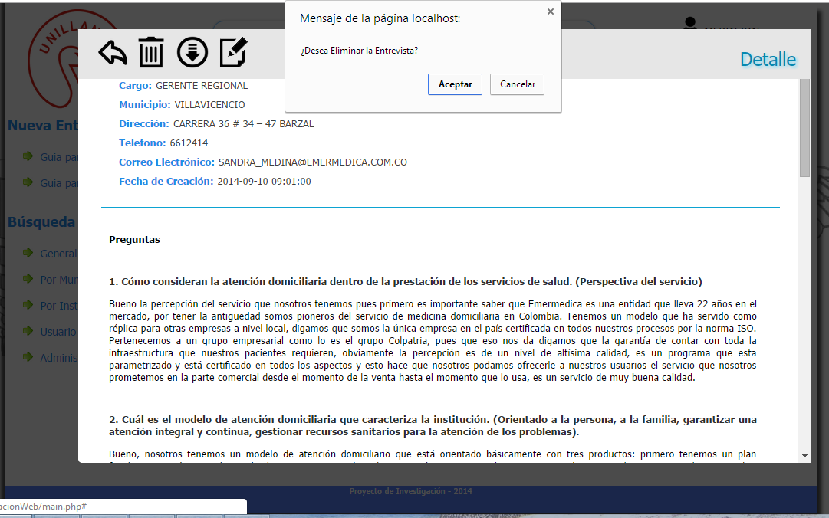
Paso 2

Figura 18. Cuadro de dialogo de confirmación al eliminar una Entrevista.

¿Cómo salir del detalle de una entrevista?
Para salir del detalle de una entrevista se debe dar click en el botón (Paso1), el cual retorna a la vista anterior.
Paso 1

Figura 19. Salir del detalle de una Entrevista.

¿Cómo crear un nuevo usuario en el sistema?
Para crear un nuevo usuario en el sistema se debe dirigir al menú lateral (Paso1), seleccionar la opción “Administración” (Paso2), luego elegir la opción “Crear Nuevo” (Paso3), diligenciar el formulario y confirmar o cancelar la creación dando click en el botón “Guardar” ó “Cancelar” respectivamente (Paso4).
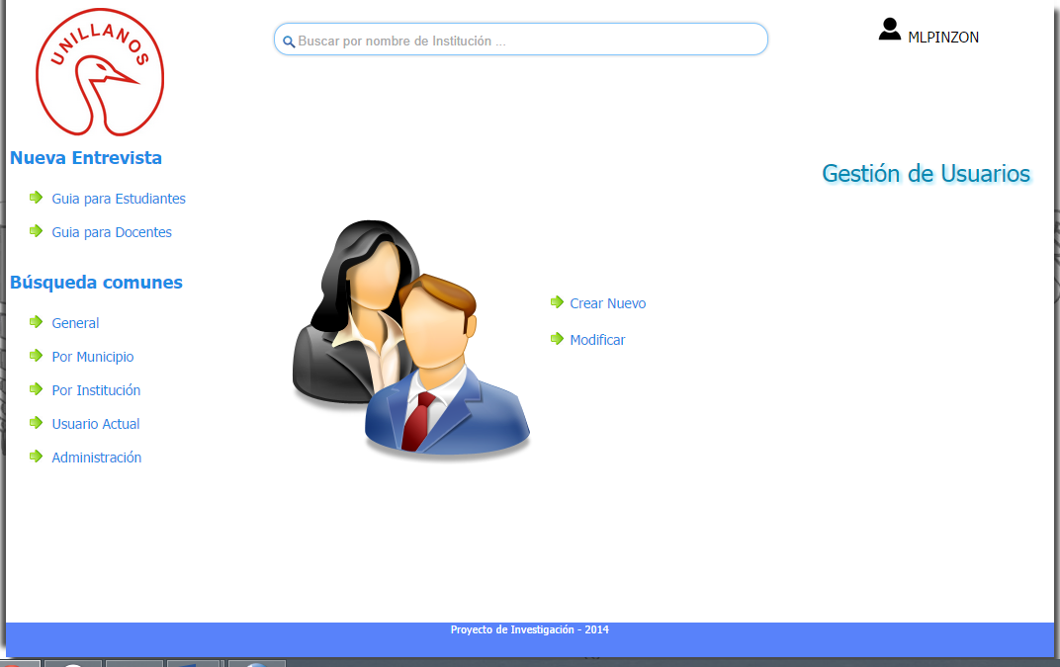
Paso 1
Paso 2
Paso 3

Figura 20. Crear un nuevo Usuario.

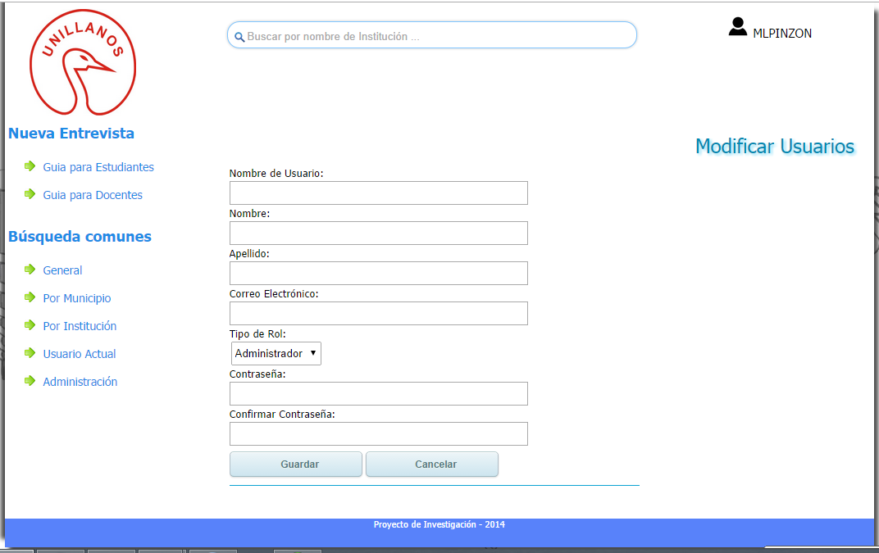
Paso 4

Figura 21. Formulario de creación de un nuevo usuario.

¿Cómo modificar la información de un usuario?
Para modificar la información de un usuario se debe dirigir al menú lateral (Paso1), seleccionar la opción “Administración” (Paso2), luego elegir la opción “Modificar” (Paso3), seleccionar el usuario a modificar oprimiendo el botón “Editar” (Paso4), la aplicación carga la información del usuario a modificar, luego de realizar los cambios, confirmar o cancelar la edición del usuario dando click en el botón “Guardar” ó “Cancelar” respectivamente (Paso5).
Paso 3
Paso 1
Paso 2

Figura 22. Modificar la información de un usuario.

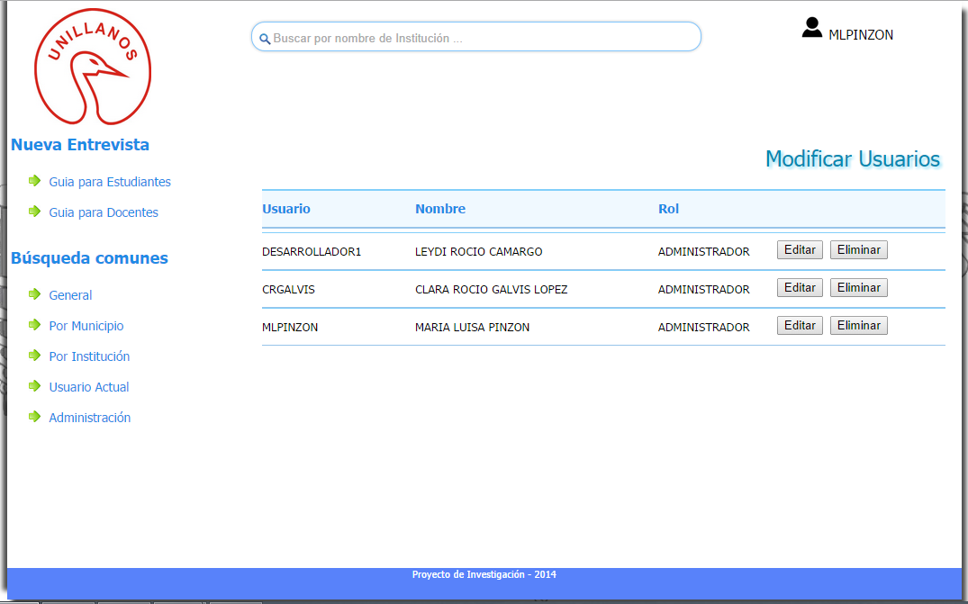
Paso 4

Figura 23. Entrar a editar la información de un usuario.

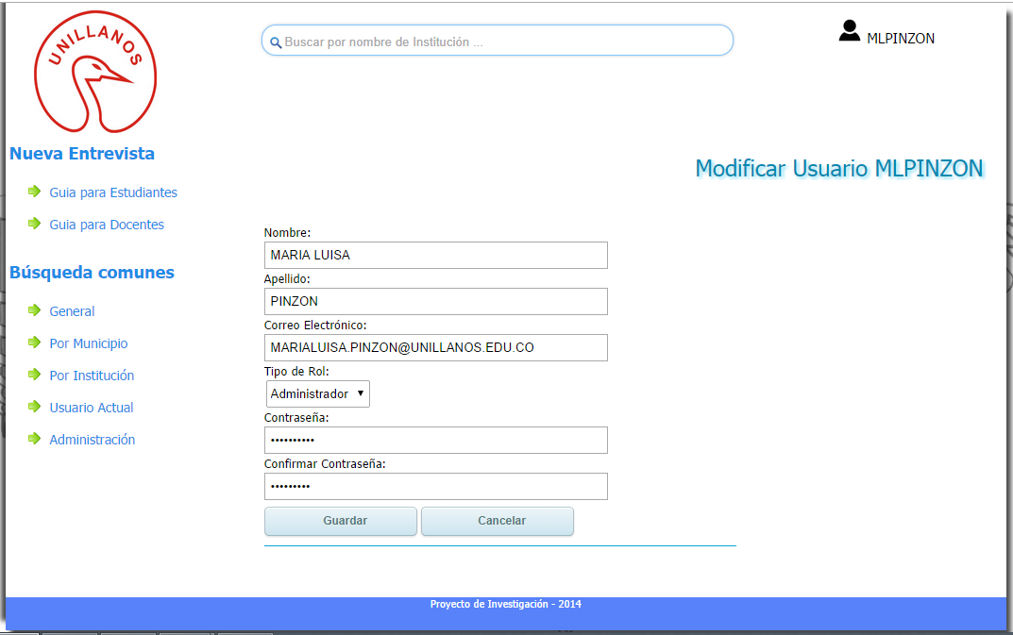
Paso 5

Figura 24. Formulario para editar la información del usuario.

¿Cómo eliminar un usuario?
Para eliminar la información de un usuario se debe dirigir al menú lateral (Paso1), seleccionar la opción “Administración” (Paso2), luego elegir la opción “Eliminar” (Paso3) [ver Figura 22], seleccionar el usuario a eliminar oprimiendo el botón “Eliminar” (Paso4), la aplicación abre un cuadro de dialogo, preguntando si se confirma la eliminación del usuario (Paso5).
Paso 4

Figura 25. Eliminar la información de un usuario.

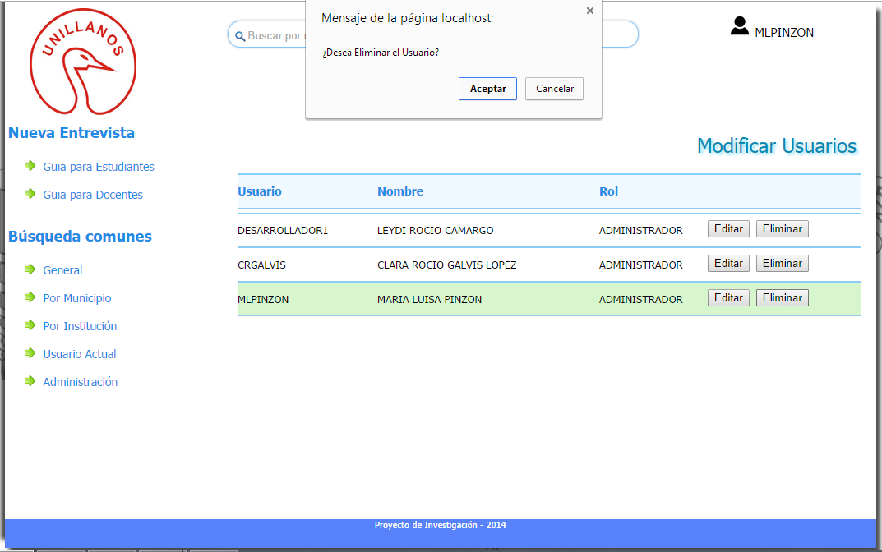
Paso 5

Figura 26. Cuadro de dialogo para confirmar la eliminación del usuario.

¿Cómo salir de la Aplicación Web?

Para salir de la Aplicación Web dar click en el nombre del usuario ó ícono (Paso 1), y luego en “Cerrar Sesión” (Paso 2).

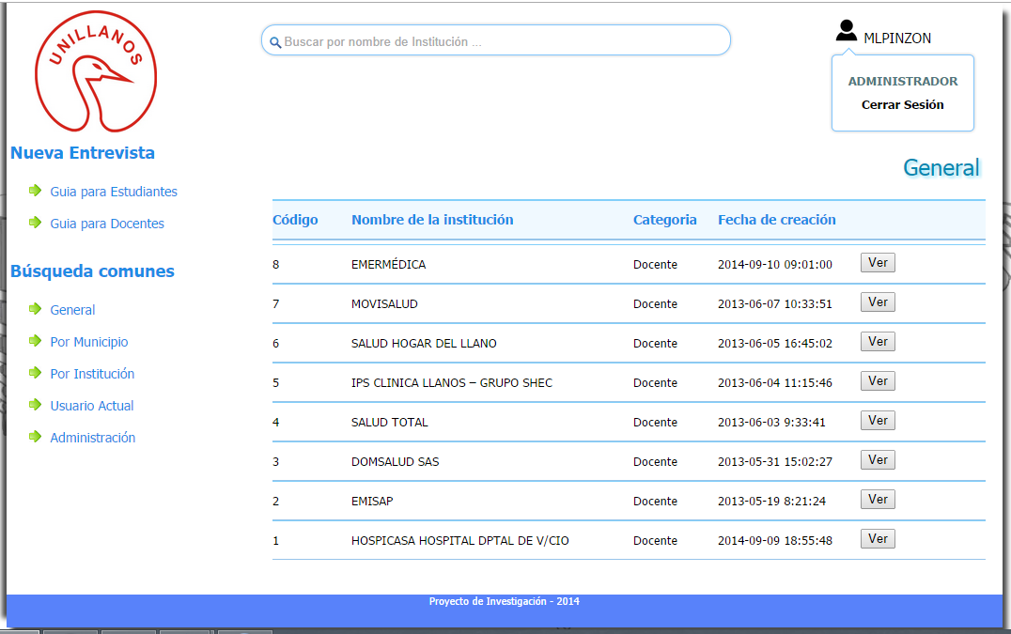
Paso 1
Paso 2

Figura 27. Salir de la Aplicación Web.

